2024年“领航杯”江苏省中小学生信息素养提升实践活动

人工智能—AI掌控任务挑战赛

规

则

江苏省电化教育馆

2024年12月

# AI掌控任务挑战赛

#### 一、竞赛器材

1.AI气候卫士功能点提前调试，最终尺寸要求：长不得超过15cm，宽不得超过10cm，高度不作要求。

2.编程环境：Python图形化编程软件。

3.硬件环境：AI气候卫士使用掌控板为主板，使用人工智能摄像头，电池使用容量在800--1000mAh之间的可充电锂电池，工作电压不超过3.3V。

4.物联网指挥中心：物联网指挥中心搭建需使用具有蓝牙、WIFI功能，并且可运行linux系统的物联网主控，电池使用容量在1500--2000mA之间的可充电锂电池，工作电压不超过3.7V，输出功率最高为5W。

5.编程电脑：参赛选手自带比赛用笔记本电脑（Windows 10 及以上操作系统），并保证比赛时笔记本电脑电量充足（可自备移动充电设备）。

#### 二、主题简介

参赛选手使用人工智能机器视觉处理技术、传感控制技术等，指导AI气候卫士进行侦测、识别与智能控制，完成地图内设定的相关任务。通过收集数据与选择算法（如机器学习算法--线性回归、支持向量机；深度学习算法--CNN、RNN；强化学习算法--TD法、Q-Leaning算法等），训练并部署解决特定问题机器学习模型，采用不同策略减小损失函数值以达到模型最优化，识别侦测出物体后，指导AI气候卫士完成地图内设定的相关任务，并根据任务完成情况进行分数与时长评比。

#### 三、场地与模型

#### （一）比赛场地说明

#### 比赛场地由比赛地图、赛台、物联网中枢（指挥中心）、道具四个部分组成，比赛场地占地尺寸为2400mm*1200mm，物联网中枢内置于赛台中，道具置于比赛地图之上。

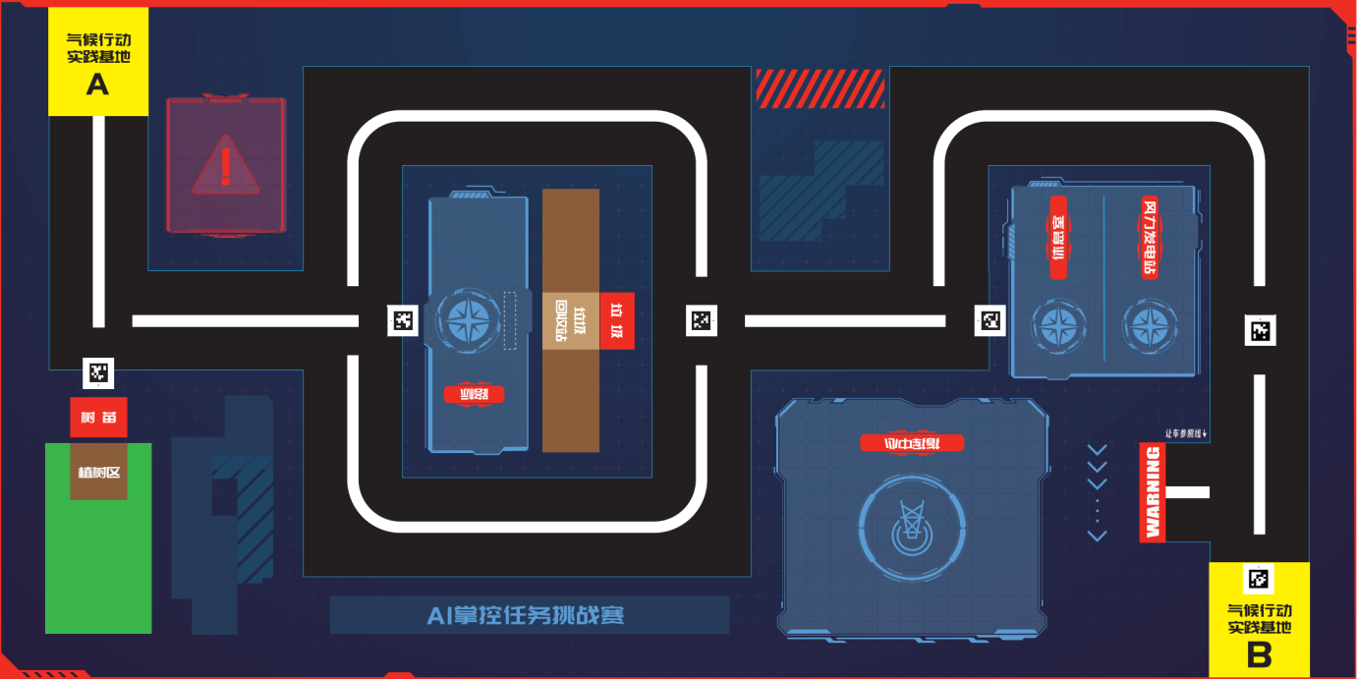

#### （二）比赛地图说明

#### 1.气候行动实践基地A：模拟出发点，这里是AI气候卫士出发的唯一起点。

#### 2.气候行动实践基地B：模拟到达点，这里是AI气候卫士到达的唯一终点。

#### 3.指挥中心：模拟指挥基地的“塔台”，“指挥中心”内放置物联网主控器（SSID命名以各自组别序号命名）。

#### 4.标识点：共有1个标识点，模拟路牌指示，放置指示牌，指示牌上显示左右箭头。小学组，固定路标，左转或右转；中学组，由积木件结合配件搭建，主要有底盘、随机方向控制杆、随机方向旋转机构组成，在随机方向旋转机构的4个侧面各贴上一个路标卡片，路标卡片分左转、右转各2张。

#### 5.树苗：由塑料积木件搭建而成，是一个正方体方块上加装了一棵树的模型，比赛中需要将该道具完全推至植树区域。

#### 6.垃圾：由塑料积木件搭建而成，是一个正方体方块，比赛中需要将该道具完全推至垃圾回收站区域。

#### 7.休息室：由塑料创意积木件搭建，配有人工智能编程主控、LED灯带，AI气候卫士到达指定目标，LED灯带熄灭，并向指挥中心发送指令。

#### 8.风力发电：由塑料创意积木件搭建，配有舵机，AI气候卫士到达指定目标，风力发电杆竖起，并向指挥中心发送指令。

#### 9.道路：模拟的“道路”采用常规黑白颜色结合，二维码黏贴处为任务区。

#### 四、得分说明

#### 1.小学组完成得分点1、2、3、4、6、8、9、10即可，总分160分。

#### 2.初中组得分说明：完成所有得分点，总分190分。

#### 3.高中组得分说明：除现有得分点外，新增2个临时任务得分点，20分/个，总分230分。

#### 4.各得分点说明详见附表。

#### 五、比赛

#### （一）赛制

1.比赛时间：小学组180秒，中学组240秒。

2.比赛连续两轮，两次得分取最高分计入成绩。如成绩相同，则取所有场次中重新启动次数最少的队伍在前。如重新启动次数相同的，所有场次用时总和少的队在前。

#### （二）赛程

比赛分三个阶段，编程与调试阶段、机器人封存阶段、竞赛阶段。

1.编程与调试阶段：裁判对参赛队携带的器材进行检查，符合要求后进行编程与调试阶段，总时长60分钟，参赛选手自己编写程序并调试机器人。

2.机器人封存阶段：编程与调试结束后，参赛选手由裁判员协助在机器人醒目处张贴队伍编号后，上交机器人统一封存。

3.竞赛阶段：竞赛分两轮。参赛队确认准备好后举手示意，裁判员发出指令后，选手方可启动机器人。在裁判员发出指令前启动机器人将受到警告或犯规处罚。机器人一旦离开启动区，选手不能再触碰机器人。

AI掌控任务挑战赛

竞赛记分表(小学组)

组别： 参赛学校： 队伍编号：

|  |  |  |  |  |  |
| --- | --- | --- | --- | --- | --- |
| 得分点 | 任务 | 任务描述 | 分值 | 第一轮得分 | 第二轮得分 |
| 1 | 组装设计 | AI气候卫士车体组装不超过指定大小 | 10 |  |  |
| 外观个性化设计 | 10 |  |  |
| 2 | 开始出发 | AI气候卫士车身掌控板3颗RGB灯亮绿灯1秒后离开基地A | 10 |  |  |
| 指挥中心显示屏“开始出发”任务色块亮起 | 10 |  |  |
| 3 | 自动驾驶 | AI气候卫士除执行任务全程未驶出道路之外 | 20 |  |  |
| 4 | 植树造林 | AI气候卫士将树苗推入植树区内 | 10 |  |  |
| 指挥中心显示屏“植树造林”任务色块亮起 | 10 |  |  |
| 5 | 路标识别 | AI气候卫士沿路标指示方向转向行驶 | 10 |  |  |
| 指挥中心显示屏“路标识别”任务色块亮起 | 10 |  |  |
| 6 | 节能减排 | 休息室内的LED灯带关闭 | 10 |  |  |
| 指挥中心显示屏“节能减排”任务色块亮起 | 10 |  |  |
| 7 | 清洁能源 | 风力发电站的风力发电杆竖起 | 10 |  |  |
| 指挥中心显示屏“清洁能源”任务色块亮起 | 10 |  |  |
| 8 | 到达终点 | 车身完全进入气候行动实践基地B内，车身掌控板3颗RGB灯亮绿灯1秒 | 10 |  |  |
| 指挥中心显示屏“到达终点”任务色块亮起 | 10 |  |  |
| 违例 | | | -10/次 |  |  |
| 重启次数 | | |  |  |  |
| 总分 | | | 160 |  |  |
| 总时长 | | |  |  |  |

参赛队员签字：

裁判员签字：

取消参赛资格原因：

AI掌控任务挑战赛

竞赛记分表(初中组)

组别： 参赛学校： 队伍编号：

|  |  |  |  |  |  |
| --- | --- | --- | --- | --- | --- |
| 得分点 | 任务 | 任务描述 | 分值 | 第一轮得分 | 第二轮得分 |
| 1 | 组装设计 | AI气候卫士车体组装不超过指定大小 | 10 |  |  |
| 外观个性化设计 | 10 |  |  |
| 2 | 开始出发 | AI气候卫士车身掌控板3颗RGB灯亮绿灯1秒后离开基地A | 10 |  |  |
| 指挥中心显示屏“开始出发”任务色块亮起 | 10 |  |  |
| 3 | 自动驾驶 | AI气候卫士除执行任务全程未驶出道路之外 | 20 |  |  |
| 4 | 植树造林 | AI气候卫士将树苗推入植树区内 | 10 |  |  |
| 指挥中心显示屏“植树造林”任务色块亮起 | 10 |  |  |
| 5 | 随机路标 | AI气候卫士推动随机路标道具旋转2圈以上 | 10 |  |  |
| 6 | 路标识别 | AI气候卫士沿路标指示方向转向行驶 | 10 |  |  |
| 指挥中心显示屏“路标识别”任务色块亮起 | 10 |  |  |
| 7 | 垃圾清理 | AI气候卫士将垃圾推入垃圾回收站内 | 10 |  |  |
| 指挥中心显示屏“垃圾清理”任务色块亮起 | 10 |  |  |
| 8 | 节能减排 | 休息室内的LED灯带关闭 | 10 |  |  |
| 指挥中心显示屏“节能减排”任务色块亮起 | 10 |  |  |
| 9 | 清洁能源 | 风力发电站的风力发电杆竖起 | 10 |  |  |
| 指挥中心显示屏“清洁能源”任务色块亮起 | 10 |  |  |
| 10 | 到达终点 | 车身完全进入气候行动实践基地B内，车身掌控板3颗RGB灯亮绿灯1秒 | 10 |  |  |
| 指挥中心显示屏“到达终点”任务色块亮起 | 10 |  |  |
| 违例 | | | -10/次 |  |  |
| 重启次数 | | |  |  |  |
| 总分 | | | 190 |  |  |
| 总时长 | | |  |  |  |

参赛队员签字：

裁判员签字：

取消参赛资格原因：

AI掌控任务挑战赛

竞赛记分表(高中组含中职)

组别： 参赛学校： 队伍编号：

|  |  |  |  |  |  |
| --- | --- | --- | --- | --- | --- |
| 得分点 | 任务 | 任务描述 | 分值 | 第一轮得分 | 第二轮得分 |
| 1 | 组装设计 | AI气候卫士车体组装不超过指定大小 | 10 |  |  |
| 外观个性化设计 | 10 |  |  |
| 2 | 开始出发 | AI气候卫士车身掌控板3颗RGB灯亮绿灯1秒后离开基地A | 10 |  |  |
| 指挥中心显示屏“开始出发”任务色块亮起 | 10 |  |  |
| 3 | 自动驾驶 | AI气候卫士除执行任务全程未驶出道路之外 | 20 |  |  |
| 4 | 植树造林 | AI气候卫士将树苗推入植树区内 | 10 |  |  |
| 指挥中心显示屏“植树造林”任务色块亮起 | 10 |  |  |
| 5 | 随机路标 | AI气候卫士推动随机路标道具旋转2圈以上 | 10 |  |  |
| 6 | 路标识别 | AI气候卫士沿路标指示方向转向行驶 | 10 |  |  |
| 指挥中心显示屏“路标识别”任务色块亮起 | 10 |  |  |
| 7 | 垃圾清理 | AI气候卫士将垃圾推入垃圾回收站内 | 10 |  |  |
| 指挥中心显示屏“垃圾清理”任务色块亮起 | 10 |  |  |
| 8 | 节能减排 | 休息室内的LED灯带关闭 | 10 |  |  |
| 指挥中心显示屏“节能减排”任务色块亮起 | 10 |  |  |
| 9 | 清洁能源 | 风力发电站的风力发电杆竖起 | 10 |  |  |
| 指挥中心显示屏“清洁能源”任务色块亮起 | 10 |  |  |
| 10 | 到达终点 | 车身完全进入气候行动实践基地B内，车身掌控板3颗RGB灯亮绿灯1秒 | 10 |  |  |
| 指挥中心显示屏“到达终点”任务色块亮起 | 10 |  |  |
| 临时任务1 | 现场公布 | | 20 |  |  |
| 临时任务2 | 现场公布 | | 20 |  |  |
| 违例 | | | -10/次 |  |  |
| 重启次数 | | |  |  |  |
| 总分 | | | 230 |  |  |
| 总时长 | | |  |  |  |

参赛队员签字：

裁判员签字：

取消参赛资格原因：